spacio, pero generalmente es más rápido.
Estos algoritmos padecen el problema de fragmentación externa. Conforme los archivos se asignan y borran, el espacio libre en disco se divide en trozos pequeños. Hay fragmentación externa siempre que el espacio libre se divide en trozos, y se convierte en un problema cuando el trozo contiguo más grande es insuficiente para una solicitud; el almacenamiento se fragmenta en varios huecos, ninguno de los cuales es lo bastante grande como para contener los datos. Dependiendo de la cantidad total de espacio en disco y del tamaño promedio de los archivos, la fragmentación externa podría ser un problema menor o mayor.
Algunos sistemas de microcomputador viejos usaban asignación contigua en discos flexibles. Para evitar la pérdida de cantidades importantes de espacio en disco por fragmentación externa, el usuario tenía que ejecutar una rutina de reempacado que copiaba todo el sistema de archivos en otro disquete o en cinta. Así, el disquete original se desocupaba y se creaba un espacio libre contiguo grande. A continuación, la rutina copiaba los archivos otra vez en el disquete asignando espacio contiguo de este hueco grande único. Tal esquema compacta efectivamente todo el espacio libre en un solo hueco contiguo y resuelve el problema de la fragmentación. El costo de esta compactación es el tiempo, y es especialmente severo en el caso de discos grandes que usan asignación contigua, en los que la compactación de todo el espacio podría tomar horas y por fuerza se tendría que llevar a cabo bajo un régimen semanal. Durante este tiempo de inactividad, generalmente no puede permitirse el funcionamiento normal del sistema, así que en las máquinas de producción una compactación semejante se evita a toda costa.
La asignación contigua tiene otros problemas. Uno de los más importantes es determinar cuánto espacio se necesita para un archivo. Cuando se crea un archivo, es preciso encontrar la cantidad total de espacio que necesitará, y asignarla. ¿Cómo sabe el creador (programa o persona) qué tamaño tendrá el archivo creado? En algunos casos tal determinación podría ser sencilla (cuando se copia un archivo existente, por ejemplo), pero en general puede ser difícil estimar el tamaño de un archivo de salida.
Si asignamos un espacio demasiado pequeño a un archivo, podríamos encontrarnos con que ya no podemos extender ese archivo. Sobre todo si se usa una estrategia de mejor ajuste, el espacio a ambos lados del archivo podría estar ya en uso, y no podríamos hacer crecer el archivo en su lugar. En tal caso hay dos posibilidades. Primera, podríamos terminar el programa de usuario, con un mensaje de error apropiado. El usuario tendrá entonces que asignar más espacio y ejecutar de nuevo el programa. Tales ejecuciones repetidas podrían ser costosas. Para evitarlas, el usuario normalmente sobreestimará la cantidad de espacio requerida, y el resultado será un desperdicio considerable de espacio.
La otra posibilidad es encontrar un hueco más grande, copiar el contenido del archivo en el nuevo espacio, y liberar el espacio anterior. Esta serie de acciones podría repetirse mientras haya espacio disponible, aunque también podría consumir mucho tiempo. La ventaja en este caso es que no es necesario informar al usuario explícitamente de lo que está sucediendo; el sistema continúa a pesar del problema, aunque cada vez con mayor lentitud.
Incluso si se conoce con anticipación la cantidad total del espacio requerido para un archivo, la preasignación podría ser ineficiente. Un archivo que crece lentamente durante un periodo largo (meses o años) tendría que recibir inicialmente suficiente espacio para su tamaño final, aunque gran parte de ese espacio no se ocupe durante largo tiempo. En este caso el archivo tiene una gran cantidad de fragmentación interna.
Para evitar varias de estas desventajas, algunos sistemas operativos utilizan un esquema de asignación contigua modificado, en el que inicialmente se asigna un trozo contiguo de espacio y luego, cuando ese espacio deja de ser suficiente, se añade otro trozo de espacio contiguo, una extensión, a la asignación inicial. La ubicación de los bloques de un archivo se registra entonces como una posición y una cuenta de bloques, más un enlace al primer bloque de la siguiente extensión. En algunos sistemas, el propietario del archivo puede establecer el tamaño de las extensiones, pero esto puede dar lugar a ineficiencias si el propietario no actúa correctamente. La fragmentación interna puede seguir siendo un problema si las extensiones son demasiado grandes, y la fragmentación externa puede ser también problemática cuando se asignan y liberan extensiones de diferentes tamaños.
Asignación Enlazada
La asignación enlazada resuelve todos los problemas de la asignación contigua. Con este esquema, cada archivo es una lista enlazada de bloques de disco, los cuales pueden estar dispersos en cualquier parte del disco. El directorio contiene un puntero al primer y al último bloques del archivo. Por ejemplo, un archivo de cinco bloques podría comenzar en el bloque 9, continuar en el bloque 16, luego el 1, el 10 y por último el bloque 25 (Fig. ). Cada bloque contiene un puntero al siguiente bloque. Estos punteros no se proporcionan al usuario. Así, si cada bloque tiene 512 bytes, y una dirección de disco (el puntero) requiere cuatro bytes, el usuario verá bloques de 508 bytes.
Para crear un archivo nuevo, simplemente creamos una nueva entrada en el directorio. Con la asignación enlazada, cada entrada de directorio tiene un puntero al primer bloque de disco del archivo. Inicialmente el puntero recibe el valor nil (el valor del puntero de fin de lista) para indicar un archivo vacío, y también se asigna cero al campo de tamaño. Una escritura en el archivo hace que se encuentre un bloque libre a través del sistema de administración del espacio libre, y luego se escribe en ese bloque, enlazándolo al final del archivo. Para leer un archivo, basta con leer los bloques siguiendo los punteros de un bloque al siguiente.
Cuando se usa asignación enlazada no hay fragmentación externa, pues cualquier bloque libre de la lista de espacio libre se puede usar para satisfacer una solicitud. Además, no hay necesidad de declarar el tamaño de un archivo en el momento de crearlo. Un archivo puede continuar creciendo en tanto haya bloques libres. Por ello, nunca es necesario compactar el disco.
La asignación enlazada no carece de problemas. El principal de ellos es que sólo puede usarse efectivamente para archivos de acceso secuencial. Para encontrar el i-ésimo bloque de un archivo, es necesario partir del principio del archivo y seguir los punteros hasta llegar al i-ésimo bloque. Cada acceso a un puntero requiere una lectura del disco/ y a veces una búsqueda de disco. Por consiguiente, no resulta eficiente proveer una capacidad de acceso directo para archivos de asignación enlazada.
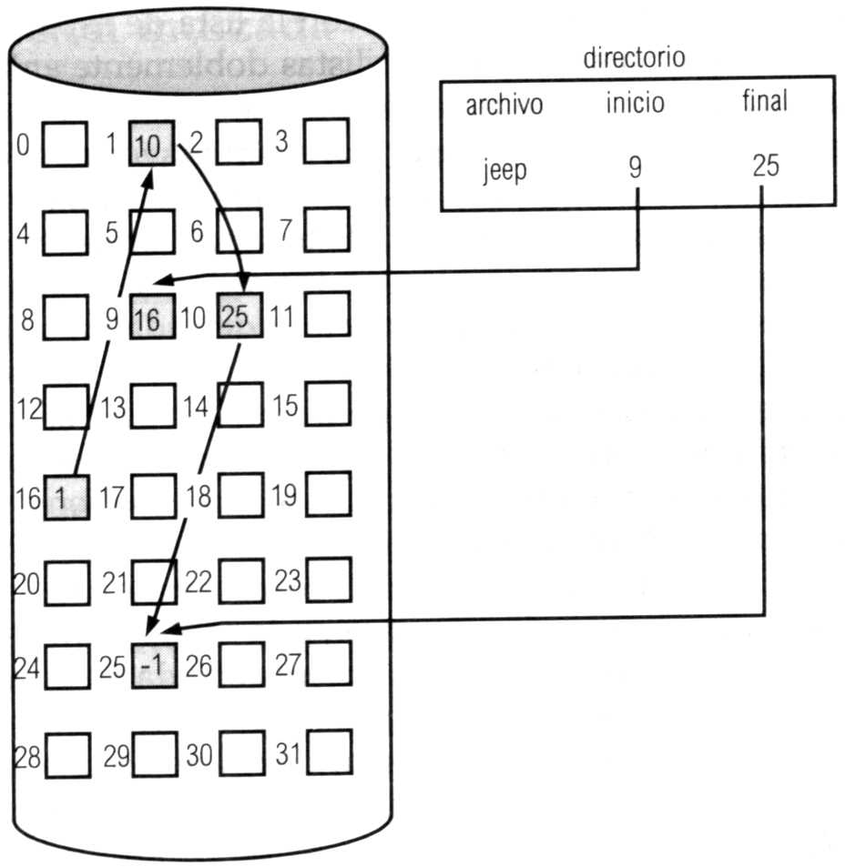

Otra desventaja de la asignación enlazada es el espacio que ocupan los punteros. Si un puntero requiere cuatro bytes de un bloque de 512 bytes, el 0.78% del disco se usará para punteros, no para información. Cada archivo requiere un poco más de espacio del que requeriría en otro caso.
La solución usual a este problema es juntar bloques en múltiplos, llamados cúmulos (clusters), y asignar los cúmulos en lugar de los bloques. Por ejemplo, el sistema de archivos podría definir un cúmulo como cuatro bloques, y operar con el disco sólo en unidades de cúmulos. Entonces, los punteros ocuparán un porcentaje mucho más pequeño del espacio en disco del archivo. Este método permite que la correspondencia entre bloques lógicos y físicos siga siendo sencilla, mejora el rendimiento del disco (menos búsquedas de disco) y reduce el espacio necesario para la asignación de bloques y la administración de la lista de espacio libre. El costo de la estrategia es un aumento en la fragmentación interna, ya que se desperdicia más espacio cuando un cúmulo está parcialmente lleno que cuando un bloque está parcialmente lleno. Los cúmulos pueden servir para mejorar el tiempo de acceso a disco con muchos otros algoritmos, y es por ello que se usan en casi todos los sistemas operativos.
Un problema adicional es la confiabilidad. Dado que los archivos se enlazan mediante punteros que están dispersos por todo el disco, consideremos lo que sucedería si un puntero se perdiera o dañara. Un error en el software del sistema operativo o un fallo en el hardware del disco podría hacer que se obtuviera un puntero equivocado.
Esto podría hacer que un archivo se enlazara con la lista de espacio libre o con i archivo. Dos soluciones parciales serían usar listas doblemente enlazadas o almacenar el nombre del archivo y el número de bloque relativo en cada bloque; sin embargo, tales esquemas requieren un gasto extra aún mayor para cada archivo.
Una variación importante del método de asignación enlazada es usar una tabla de asignación de archivos (FAT, file-allocation table). Este sencillo pero eficiente método asignación de espacio en disco se emplea en los sistemas operativos MS-DOS y OS/2. Se aparta una sección del disco al principio de cada partición para guardar en ella la tabla, la cual tiene una entrada para cada bloque del disco y está indizada por número de bloque. La FAT se usa de manera similar a una lista enlazada. La entrada de directorio contiene el número de bloque del primer bloque del archivo. entrada de la tabla indizada por ese número de bloque contiene el número del siguiente bloque del archivo. Esta cadena continúa hasta el último bloque, que tiene un valor especial de fín-de-archivo (end of file) como entrada de tabla. Los bloques desocupados se indican con un valor de cero en la tabla. Para asignar un bloc nuevo a un archivo, basta con encontrar la primera entrada de la tabla que valga cero y sustituir el valor de fin-de-archivo anterior por la dirección del nuevo bloque. A continuación, el cero se sustituye por el valor de fin-de-archivo. Un ejemplo ilustrativo es la estructura de FAT de la figura para un archivo que consiste en bloques de disco 217, 618 y 339.

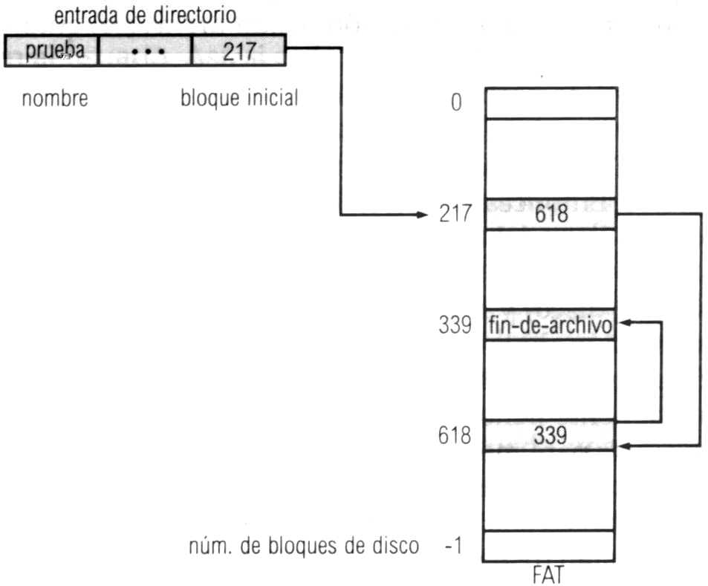
Cabe señalar que el esquema de asignación por FAT puede dar pie a un número significativo de movimientos de la cabeza del disco, a menos que la FAT se mantenga caché. La cabeza del disco debe moverse al principio de la partición para leer la FA1 encontrar la ubicación del bloque en cuestión, luego moverse a la posición del bloque en sí. En el peor caso, ocurrirán ambos movimientos para cada uno de los bloques. Un beneficio es que se mejora el tiempo de acceso aleatorio, porque la cabeza del disco puede encontrar la posición de cualquier bloque leyendo la información en la FAT.

Asignación Indizada
La asignación enlazada resuelve los problemas de fragmentación externa y declaración de tamaño de la asignación contigua, pero, si no se usa una FAT, no puede apoyar un acceso directo eficiente, ya que los punteros a los bloques están dispersos junto con los bloques mismos por todo el disco y necesitan recuperarse en orden. La asignación indizada resuelve este problema al reunir todos los punteros en un mismo lugar: el bloque índice.
Cada archivo tiene su propio bloque índice, que es una matriz de direcciones de bloques de disco. La i-ésima entrada del bloque índice apunta al i-ésimo bloque del archivo. El directorio contiene la dirección del bloque índice. Para leer el i-ésimo bloque, usamos el puntero de la i-ésima entrada del bloque índice para encontrar y leer el bloque deseado.

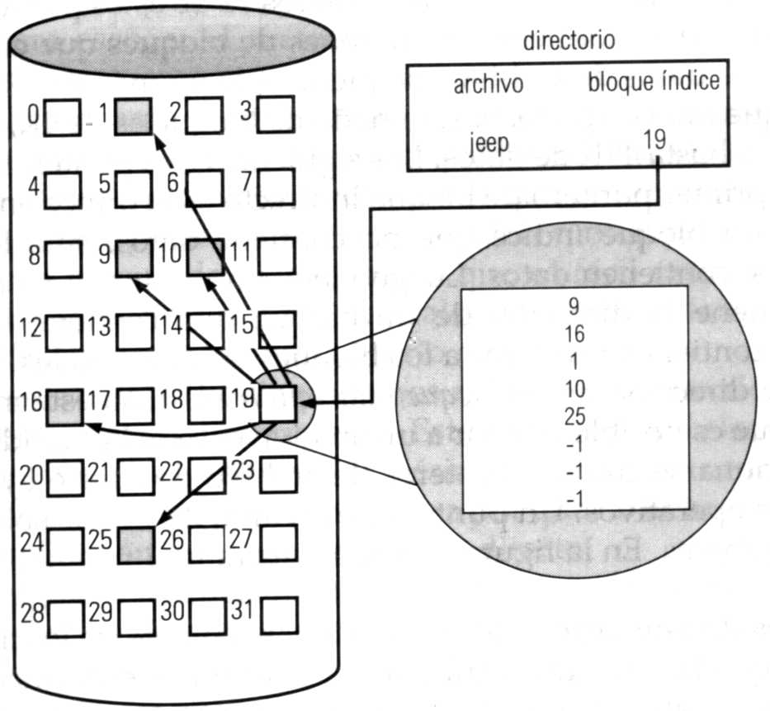

Cuando se crea el archivo, se asigna nil a todos los apuntadores del bloque índice. La primera vez que se escribe el í-ésimo bloque, se obtiene un bloque del administrador de espacio libre y su dirección se coloca en la I-ésima entrada del bloque índice.
La asignación indizada apoya el acceso directo sin sufrir fragmentación externa, porque cualquier bloque libre del disco puede satisfacer una solicitud de espacio adicional. La asignación indizada sí desperdicia espacio. El gasto extra de los punteros del bloque índice generalmente es mayor que el de los punteros de la asignación enlazada. Consideremos un caso común en el que tenemos un archivo que sólo ocupa uno o dos bloques. Con la asignación enlazada, sólo perdemos el espacio de un puntero por bloque (uno o dos punteros). Con la asignación indizada, es preciso asignar un bloque índice entero, aun si sólo uno o dos punteros son diferentes de nil.
Esto hace surgir la pregunta de qué tan grande debe ser el bloque índice. Cada archivo debe tener un bloque índice, así que nos conviene que el bloque sea lo más pequeño posible. Sin embargo, si el bloque índice es demasiado pequeño no podrá contener suficientes punteros para un archivo grande, y se necesitará un mecanismo para resolver este problema:
• Esquema enlazado. Un bloque índice normalmente ocupa un bloque de disco; por tanto, se puede leer y escribir directamente por sí solo. Para manejar archivos grandes, podríamos enlazar varios bloques índice. Por ejemplo, un bloque índice podría contener una cabecera pequeña con el nombre del archivo y las primeras 100 direcciones de bloques de disco. La siguiente dirección (la última palabra del bloque índice) es nil (si el archivo es pequeño) o un puntero a otro bloque índice (si el archivo es grande).
• Índice multinivel. Una variante de la representación enlazada es usar un bloque índice de primer nivel que apunte a un conjunto de bloques índice de segundo nivel, que a su vez apuntan a los bloques de disco. Para acceder a un bloque, el sistema operativo usa el índice de primer nivel para encontrar un bloque índice de segundo nivel, y ese bloque para hallar el bloque de datos deseado. Este enfoque podría extenderse a un tercer o cuarto nivel, dependiendo del tamaño máximo de archivo deseado. Con bloques de 4096 bytes, podríamos guardar 1024 punteros de cuatro bytes en un bloque índice. Dos niveles de índices permitirían apuntar a 1,048/576 bloques de datos, con lo que un archivo podría tener hasta cuatro gigabytes.
• Esquema combinado. Otra alternativa, que se usa en el sistema BSD UNIX, es guardar los primeros, digamos, 15 punteros del bloque índice en el bloque índice (o i-nodo) del archivo. (La entrada de directorio apunta al i-nodo). Los primeros 12 de estos punteros apuntan a bloques directos; es decir, contienen direcciones de bloques que contienen datos del archivo. Así, los datos de archivos pequeños (de no más de 12 bloques) no necesitan un bloque índice aparte. Si el tamaño de bloque es de 4K, es posible acceder directamente a hasta 48K de datos. Los siguientes tres punteros apuntan a bloques indirectos. El primer puntero de bloque indirecto es la dirección de un bloque indirecto simple: un bloque índice que no contiene datos, sino las direcciones de bloques que sí contienen datos. Luego viene un puntero a un bloque indirecto doble, que contiene la dirección de un bloque que contiene las direcciones de bloques que contienen punteros a los bloques de datos reales. El último puntero contendría la dirección de un bloque indirecto triple. Con este método, el número de bloques que es posible asignar a un archivo excede la cantidad de espacio que puede direccionarse con los punteros de archivo de cuatro bytes que usan muchos sistemas operativos.
Un puntero de archivo de 32 bits sólo alcanza para 2 Exp.32 bytes, o 4 gigabytes.
En la figura se muestra un i-nodo.
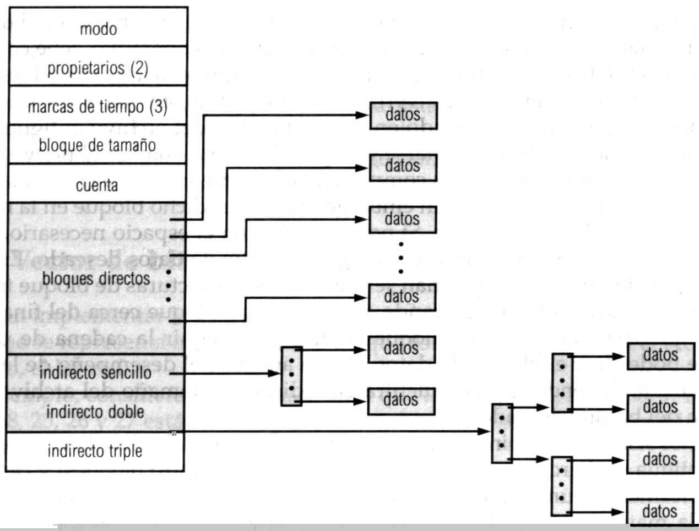

Los esquemas de asignación indizada exhiben algunos de los mismos problemas de desempeño que la asignación enlazada. En términos específicos, los bloques índice se pueden colocar en un caché en la memoria, pero los bloques de datos podrían estar dispersos por toda una partición.

